Гуманитарный проект государственного учреждения «Жодинский территориальный центр социального обслуживания населения» Минской области ищет спонсоров
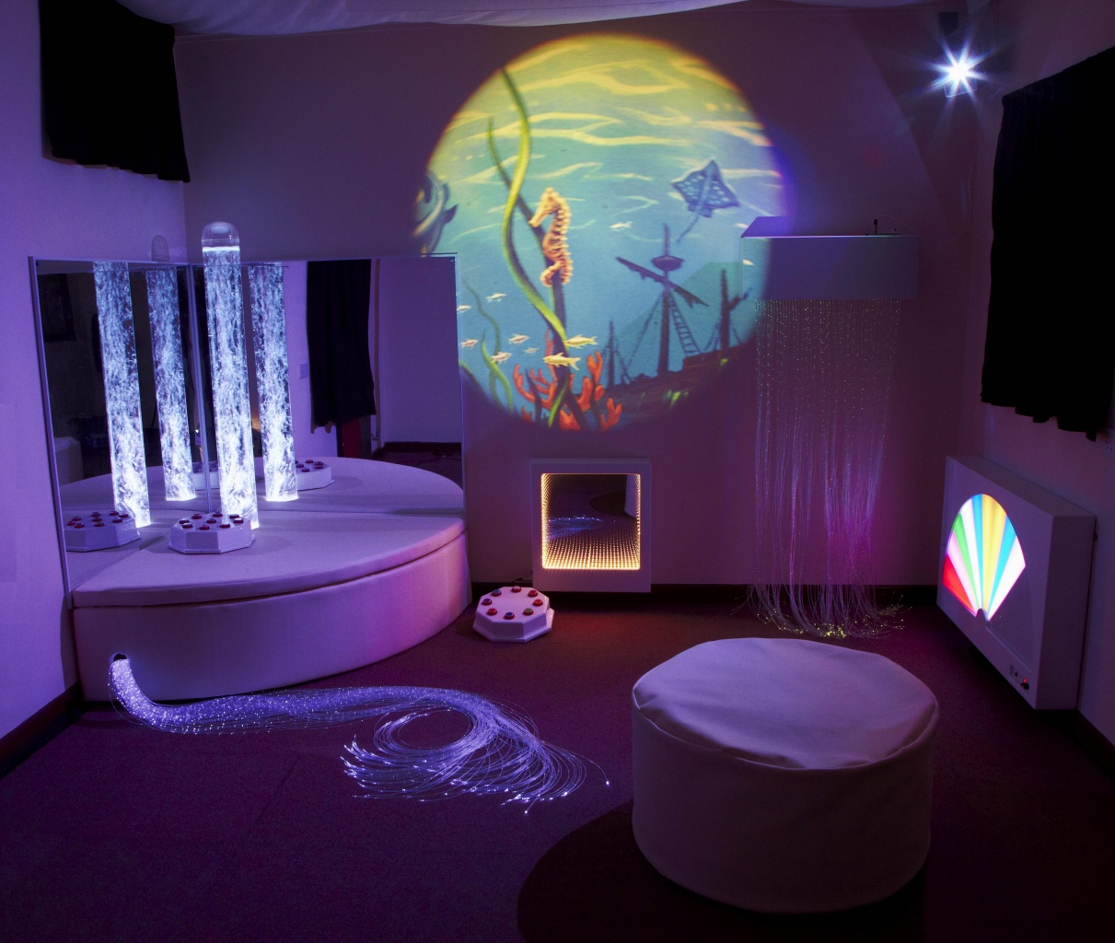
- Наименование проекта:
«Релаксационная комната»
2. Срок реализации проекта: 2 года
3.Организация - заявитель:
государственное учреждение «Жодинский территориальный центр социального обслуживания населения»
4. Цели проекта:
- создание необходимых условий для стимуляции эмоциональной разгрузке (релаксации), восстановлению и поддержанию психологического здоровья для людей с ограниченными возможностями, граждан пожилого возраста, детей, имеющих ослабленное физическое здоровье
5. Задачи, планируемые к выполнению в рамках реализации проекта:
- сохранение и укрепление психофизического и эмоционального состояния здоровья;
- профилактика психофизических и эмоциональных нагрузок;
- создание положительного эмоционального состояния;
- формирование адекватной самооценки, преодоление страхов и агрессий;
- развитие позитивного взаимодействия друг с другом;
- психологические причины болезней и пути их преодоления;
- овладение приёмами релаксации;
- психологические приемы снятия психологического напряжения
6. Целевые группы:
- граждане, имеющие инвалидность;
- граждане пожилого возраста;
- дети, имеющие ослабленное здоровье.
7. Обоснование социальной значимости:
Сенсорная комната является одним из важнейших средств реабилитации, направленной на коррекцию двигательных и когнитивных нарушений у лиц с ограничениями здоровья, реабилитацию граждан пожилого возраста и инвалидов с психологическими патологиями.
Чаще всего потребность в таких занятиях возникает у людей, неудовлетворенных своим состоянием, самочувствием или возникшей жизненной ситуацией. Деструктивный социум, внутренний дискомфорт оказывают пагубное воздействие на психическое состояние, вызывают стрессы, которые приводят к неврозоподобным реакциям и сказываются на общем состоянии здоровья граждан пожилого возраста и инвалидов. Психорегулирующие воздействия, проводимые в сенсорной комнате, имеют восстановительный эффект, снимающий утомление и нервно-психическое перенапряжение и помогут вывести человека из такого состояния и вернуть ему возможность активного, практического управления ходом своей жизни. Сочетание специально разработанных занятий в сенсорной комнате позволит ускорить появление положительной динамики состояния граждан пожилого возраста, инвалидов, детей с ослабленным здоровьем.
8. Оборудование:
- мягкое напольное покрытие;
- специальное покрытие на стены и потолок;
- массажное разгрузочное кресло;
- проектор звуковая система;
- полусфера зеркальная с мотором;
- пуфик-кресло с гранулами, мягкие пуфы;
- воздушно-пузырьковая колонна;
- «волшебный фонтан» на пульте управления;
- установка для ароматерапии;
- установка для увлажнения и ионизации воздуха
9. Общий объем финансирования:10000 USD
10. Место реализации проекта (область/район, город): Минская область,
г. Жодино, ул. Советская, 21
11. Контактное лицо:
Комар Татьяна Владимировна, директор государственного учреждения «Жодинский территориальный центр социального обслуживания населения», контактный телефон +375177548398, e-mail:
zhodino.r-tc@mintrud.by

The humanitarian project of the state institution "Zhodino Territorial Center of Social Services" of Minsk Region is looking for sponsors

1. Project name:
«Relaxation room»
2. Implementation time of the project: 2 years
3. Applicant organization: Zhodino Territorial Center of Social Services.
4. Project goals:
- Creating of the necessary conditions for stimulation of emotional release (relaxation), restoring and maintaining psychological health for people with disabilities, children's elderly citizens with impaired physical health.
5. Tasks planned for implementation as part of the project:
- preserving and enhancing psychophysical and emotional condition of health;
- preventing psychophysical and emotional stress;
- creating of positive emotional condition;
- formatting of adequate self-esteem, overcoming fears and aggression;
- developing of positive interaction with each other;
- psychological reasons of diseases and the ways to overcome them;
- mastering of relaxation techniques;
- psychological techniques to relieve psychological stress.
6. Target groups:
- disabled people;
- elderly citizens;
- children with impaired health.
7. Rationale for social significance:
The sensor room is a part of important rehabilitation methods,
The sensory room is one of the most important means of rehabilitation aimed at correcting motor and cognitive impairments in persons with disabilities, rehabilitation of the elderly and disabled with psychological pathologies.
Mostly the need for such activities arises from people with dissatisfied internal condition, well-being and living situation. Destructive society and internal discomfort have a detrimental effect on the mental state, causing stress, which leads to neurosis-like reactions and affects the overall health of elderly and disabled citizens. Psycho-regulatory activities carried out in the sensory room have a restorative effect, relieving fatigue and nervous-psychic overstrain, and will help to bring the person out of this state and give them back the ability to actively and practically manage the course of their lives. A combination of specially designed activities in the sensory room will accelerate the appearance of positive dynamics in the condition of elderly citizens, children with impaired health .
8. Equipment:
- soft floor covering;
- special coating on the walls and ceiling;
- massage unloading chair;
- color projector, sound system;
- mirror hemisphere with a motor;
- poufik-chair with pellets, soft poufs;
- air and bubble column;
- "magic fountain" on the remote control;
- installation for aromatherapy;
- installation for humidification and ionization of air
9. Budget: 10000 USD
10. Project location: (region/district, city): Minsk region, Zhodino, st. Sovetskaya, 21.
11. Contact person:
Komar Tatiana Vladimirovna, a director of the state institution "Zhodino Territorial Center of Social Services", ph. +375 1775 54409, e-mail: zhodino.r-tc@mintrud.by

